EJERCICIO DE LABORATORIO #1 EN PSeInt
Sumar hasta que usuario escriba número impar usando Hacer-Mientras.
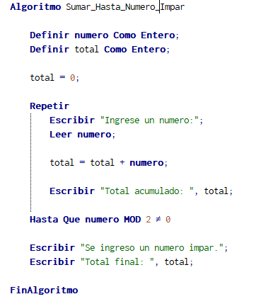


Primero asignamos el formato de la variante


Asignamos un valor a nuestra variante que en este caso seria el valor de numero será dado mas adelante y se acumulará.



Indica que entraremos en un bucle y nos indicara cual es la variante que cerrara el bucle.


Primero abrimos el bucle.


Después indicamos que nos proporcionen un dato numerico.


Le decimos al Código que lea y guarde el dato.

Le indicamos que haga una suma del total que equivale a cero y el dato que se nos entregue “el primer valor será el numero-dato que se nos haya proporcionado”. hay que decir también que ese numero se ira a cumulando hasta que se cumpla una condición.



Le decimos que indique que se acumulara.

Por ultimo y no menos importante le indicamos cual será la condición para cerrar el bucle, que en este caso es poner un numero impar.


Cuando se detecte el numero impar lo notificara, dejara de sumar y dara el total todos los numeros acumulados.


